En 57% aumentaron las Viviendas licenciadas en Bogotá
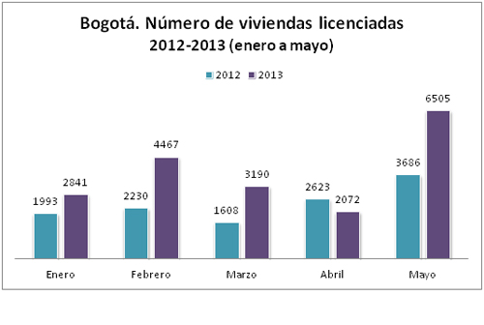
Según el último boletín del DANE, entre enero y mayo de 2013, en Bogotá se licenciaron 6.935 viviendas más que en el mismo periodo del 2012, es decir se aumentó en 57%.
Bogotá, 17 de julio de 2013. Entre enero y mayo de 2013 se licenciaron en la ciudad 19.075 viviendas, 6.935 más que en el mismo periodo de 2012 (12.140), lo que significó un incremento del 57%. Se destaca que el 21% de las viviendas licenciadas en el país se aprobaron en Bogotá.
Así mismo, Bogotá aportó 12 puntos porcentuales a la variación total del país (51%). Es decir, la ciudad contribuyó con 19.075 viviendas de las 90.628 que se licenciaron en el país.
En el mismo periodo, el licenciamiento para vivienda de interés social (VIS) en la ciudad creció 34%, al pasar de 3.904 unidades a 5.236, y para No VIS (vivienda con costo superior a $79.582.500) creció 68%, al pasar de 8.236 a 13.839.
El reporte del DANE señala que en los últimos 12 meses a mayo, las viviendas licenciadas en la ciudad se incrementaron en un 20%, al pasar de 35.762 a 43.009 unidades.
Otro dato importante suministrado por el Dane revela que en el mismo período las viviendas de interés social crecieron 14%, al pasar de 14.112 a 16.094 unidades licenciadas.
“Bogotá viene mejorando el comportamiento del licenciamiento en estos primero cinco meses si se compara con el mismo periodo del año 2012. Esperamos que este repunte en el licenciamiento, se refleje en las iniciaciones de vivienda, para lo cual el Distrito está haciendo lo propio bajo sus nuevos esquemas de incentivos para la generación de vivienda de interés prioritario y social”, dijo Yency Contreras Ortiz, secretaria (e) del Hábitat.

Este documento fue tomado directamente de la página oficial de la entidad que lo emitió.

